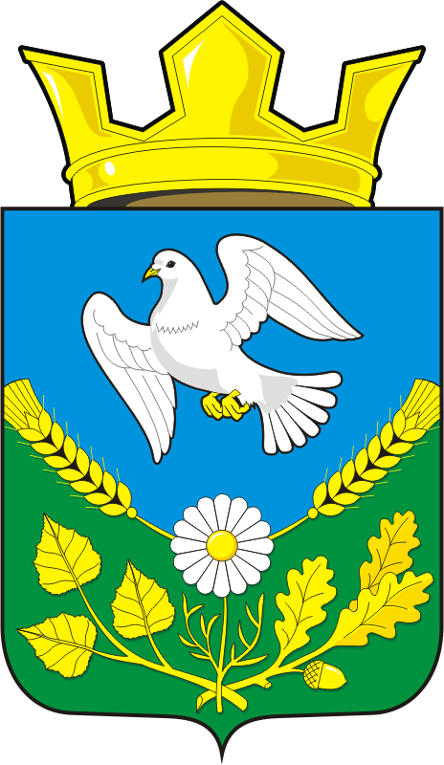
СОВЕТ ДЕПУТАТОВ
МУНИЦИПАЛЬНОГО ОБРАЗОВАНИЯ НАДЕЖДИНСКИЙ СЕЛЬСОВЕТ САРАКТАШСКОГО РАЙОНА ОРЕНБУРГСКОЙ ОБЛАСТИ
ТРЕТЬЕГО СОЗЫВА

РЕШЕНИЕ
Внеочередного сорок первого заседания Совета депутатов
муниципального образования Надеждинский сельсовет
третьего созыва

№ 116 24 октября 2018 год

О внесении изменений в решение Совета депутатов Надеждинского сельсовета Саракташского района Оренбургской области от 24 марта 2016 года № 34 «Об утверждении Положения о земельном налоге»

В соответствии с Налоговым кодексом Российской Федерации и Уставом муниципального образования Надеждинский сельсовет Саракташского района Оренбургской области:

Совет депутатов Надеждинского сельсовета

РЕШИЛ:
1. Внести в решение Совета депутатов Надеждинского сельсовета Саракташского района Оренбургской области от 24 марта 2016 года № 34 «Об утверждении Положения о земельном налоге» следующие изменения:
1.1. Пункт 3 раздела III Положения «О земельном налоге» изложить в следующей редакции:
«3. На территории муниципального образования Надеждинский сельсовет Саракташского района Оренбургской области от уплаты земельного налога освобождаются муниципальные автономные, бюджетные и казенные учреждения и организации».
2. Настоящее решение подлежит официальному опубликованию в районной газете «Пульс дня» и подлежит размещению на официальном сайте администрации муниципального образования Надеждинский сельсовет Саракташского района Оренбургской области.
3. Установить, что настоящее решение вступает в силу по истечении одного месяца со дня официального опубликования, и распространяется на правоотношения, возникшие с 1 января 2018 года.
4. Контроль за исполнением данного решения возложить на постоянную комиссию Совета депутатов плановую – бюджетную.
(Тимко Н.В.)

Глава муниципального образования,
Председатель Совета депутатов О.А.Тимко

Разослано: депутатам, постоянной комиссии, прокуратуре района, администрации района, Межрайонной инспекции Федеральной налоговой службы № 10 по Оренбургской области.

